Kraków, dnia 15.03.2019 r.

**ODPOWIEDZI NA PYTANIA DOTYCZĄCE TREŚCI SIWZ**

**Dotyczy: EZP-271-2-103/2018 pismo 2**

Działając na podstawie przepisu art. 38 ust. 2 w zw. z art. 10a ust. 1 ustawy, Zamawiający – Uniwersytecki Szpital Dziecięcy w Krakowie informuje, że w postępowaniu o udzielenie zamówienia publicznego na **dostawę zestawów do drenażu i osłonek na narzędzia chirurgiczne – 2 zadania POWTÓRZENIE** na potrzeby Uniwersyteckiego Szpitala Dziecięcego w Krakowie,prowadzonym w trybie przetargu nieograniczonego o wartości poniżej kwot określonych w przepisach wydanych na podstawie art. 11 ust. 8 ustawy, wpłynęły do zamawiającego pytania dotyczące treści specyfikacji istotnych warunków zamówienia.

**Pytanie 1**

Czy Zamawiający w zadaniu 1 dopuści zestaw spełniający warunki Zamawiającego z nieznaczną różnicą:

Zestaw jest przezierny z przodu – komory kolekcyjne i manometryczne a bezigłowy port do komory kolekcyjnej znajduje się na szybkozłączce drenu. Pozostałe parametry zgodne z SIWZ.

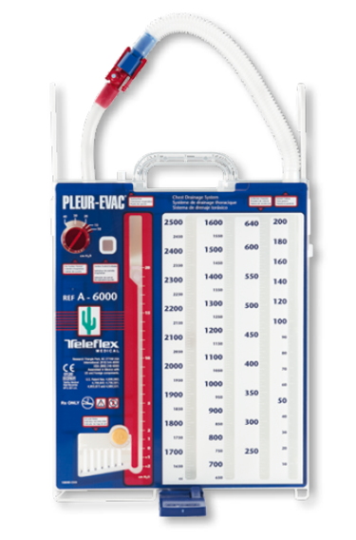

**Odpowiedź: Zamawiający podtrzymuje zapisy SIWZ.**

Pozostałe postanowienia SIWZ pozostają bez zmian

Niniejsze pismo zamieszczone zostaje na stronie internetowej bip.usdk.pl

Z-ca Dyrektora ds. Lecznictwa

lek. med. Andrzej Bałaga